Фотоотчет в средней группе «Наше весёлое лето».
Подготовили и провели воспитатели средней группы
Лапунова О.В., Ногай О.А.

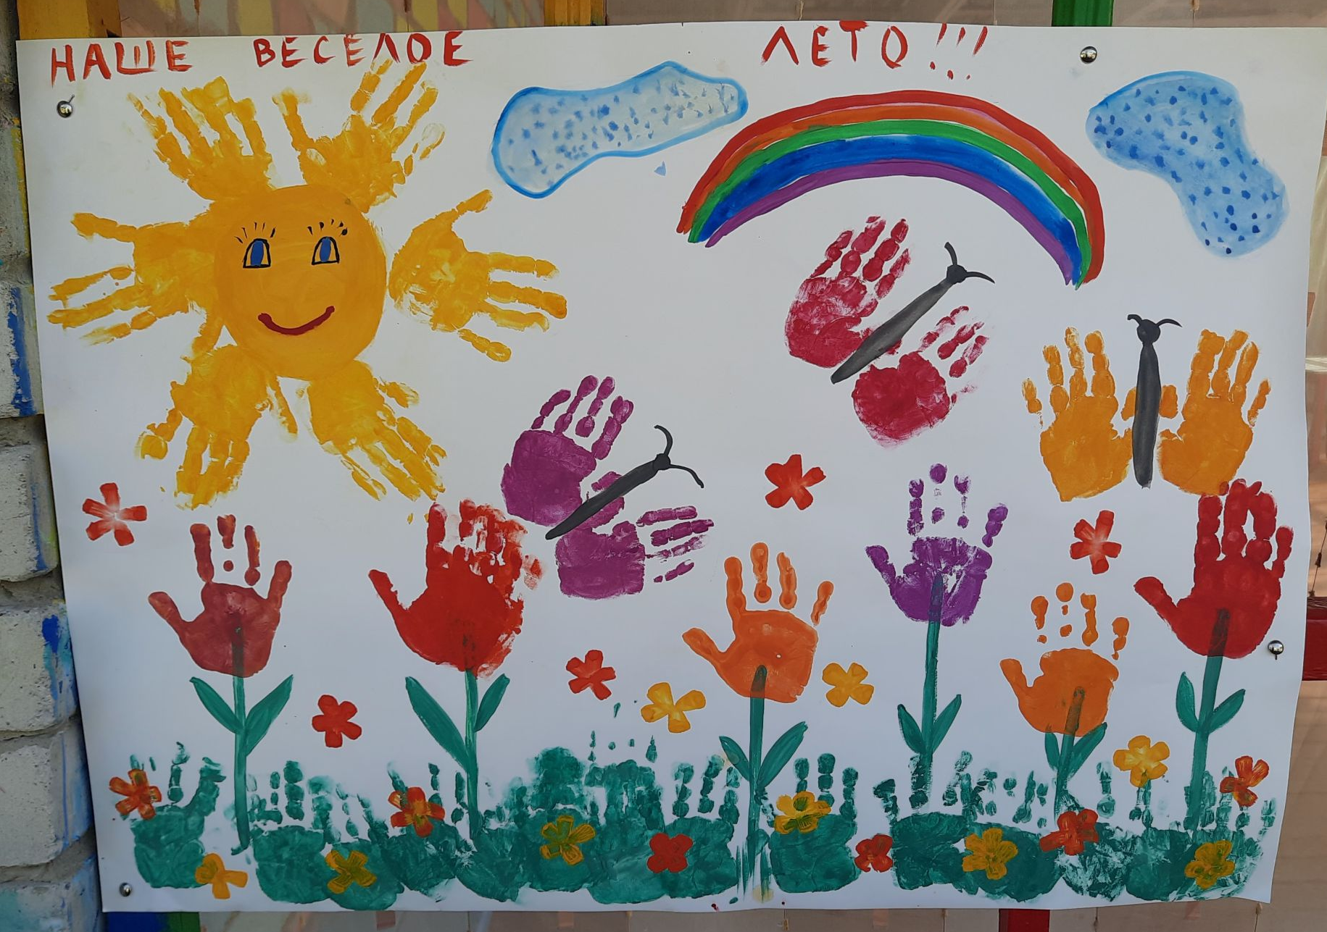

Цели и задачи: продолжаем знакомить детей с нетрадиционным способом рисования.
Формировать умение рисовать ладошками;
Развивать творчество, умение работать в коллективе;
Воспитывать аккуратность, интерес к рисованию, отзывчивость, желание помочь.
Оборудование: ватман, гуашь, кисточки.
Рисование ладошками — очень простая и увлекательная техника: ребенок опускает свои ручки в краску или раскрашивает их с помощью кисти, а затем оставляет на бумажном листе отпечаток. Этот увлекательный процесс похож на веселую игру — дети раскрепощаются и раскрывают свои творческие возможности. Кроме того, при рисовании ладошками задействуется большое число нервных окончаний, которые находятся на этих частях тела. Это приводит к активизации коры головного мозга, и, как следствие, развитие психических процессов. Эта техника рисования — еще и хороший рефлекторный массаж: ведь, на ладонях находятся точки, связанные с различными органами.

Мы с ребятами взяли лист ватмана, я нарисовала им силуэт солнышка, а детки накрасили ладошки жёлтой гуашью, отпечатали ему лучики.

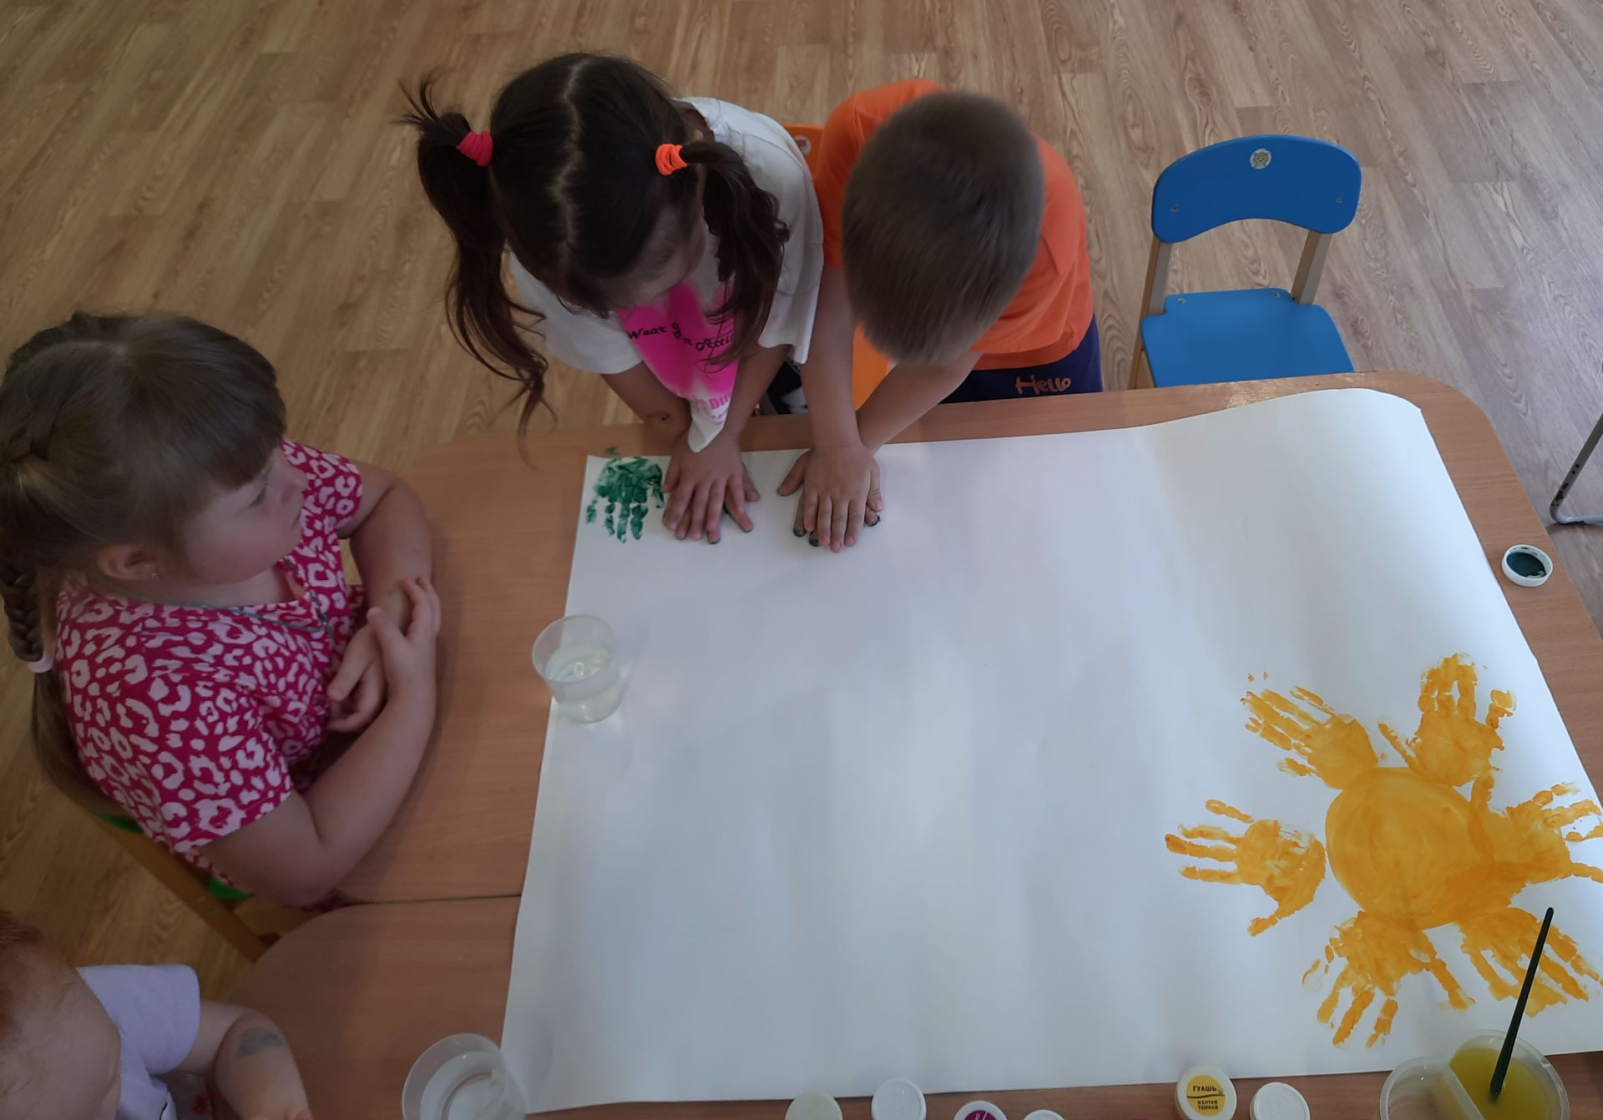

Также отпечатками ладошек у нас на картине появилась травка.

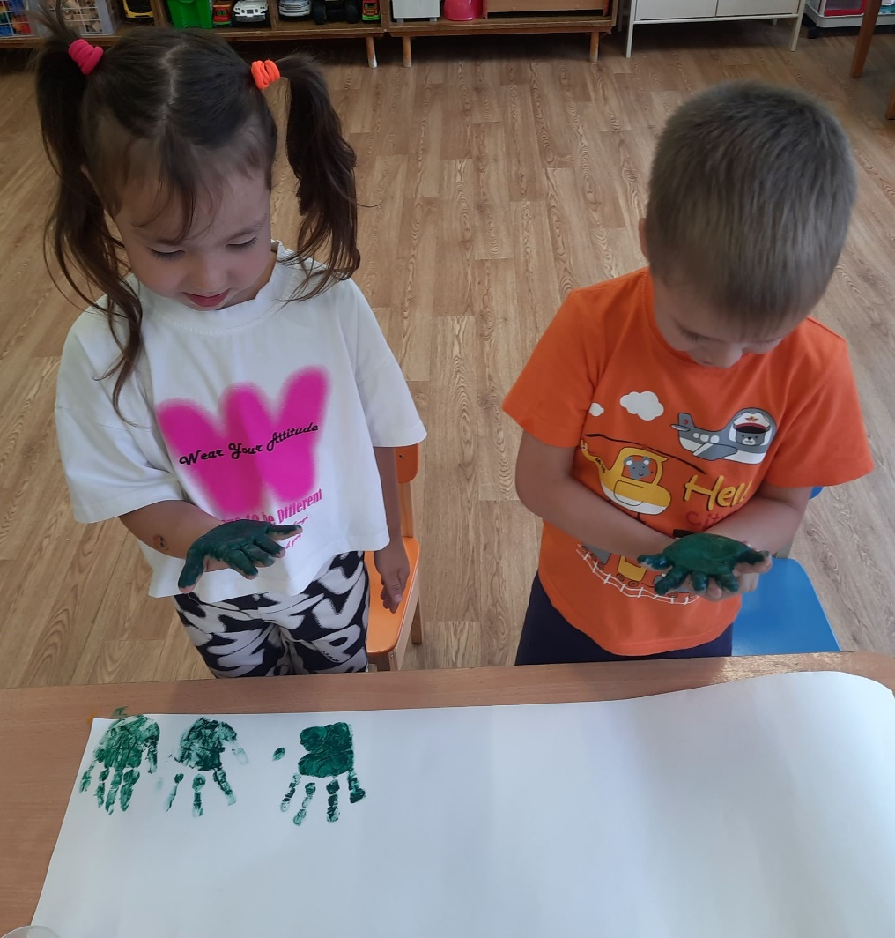

У бабочки - крылышки.

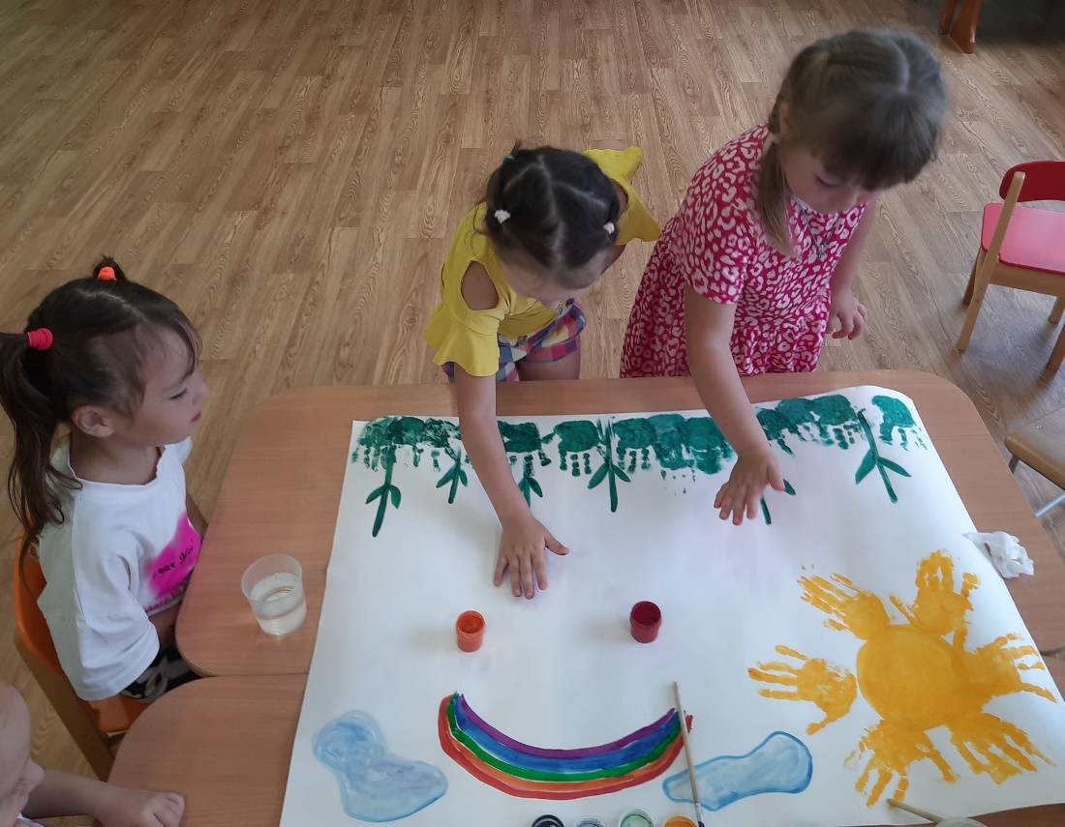

Ну и конечно какое лето без цветов.
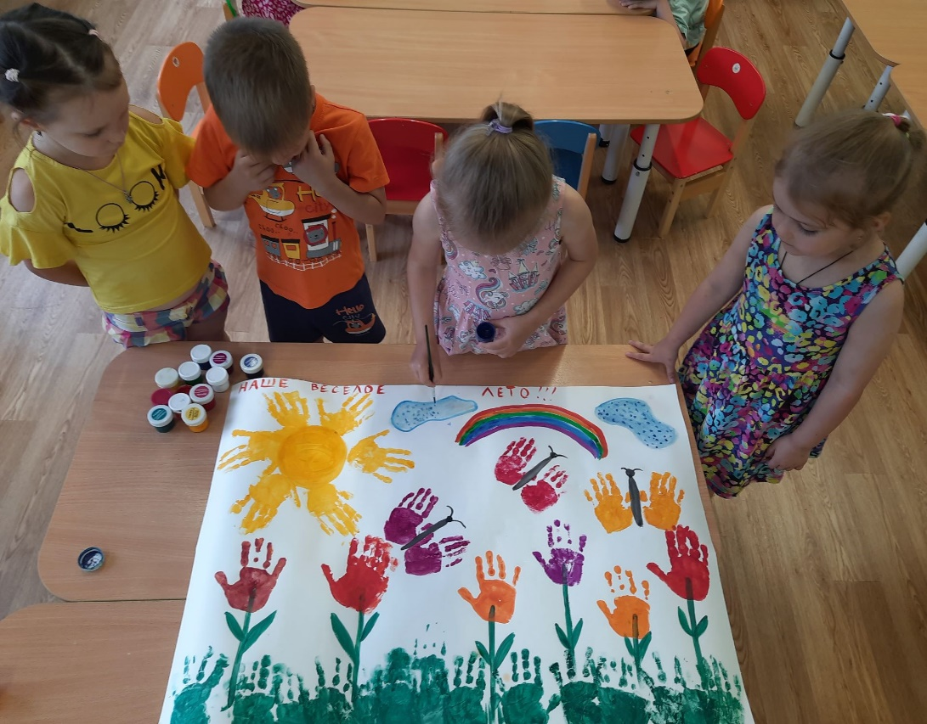

В конце работы дорисовали всё, что не хватало нашей картине (глазки, ротик, носик - солнышку, бабочке - усики, облака).
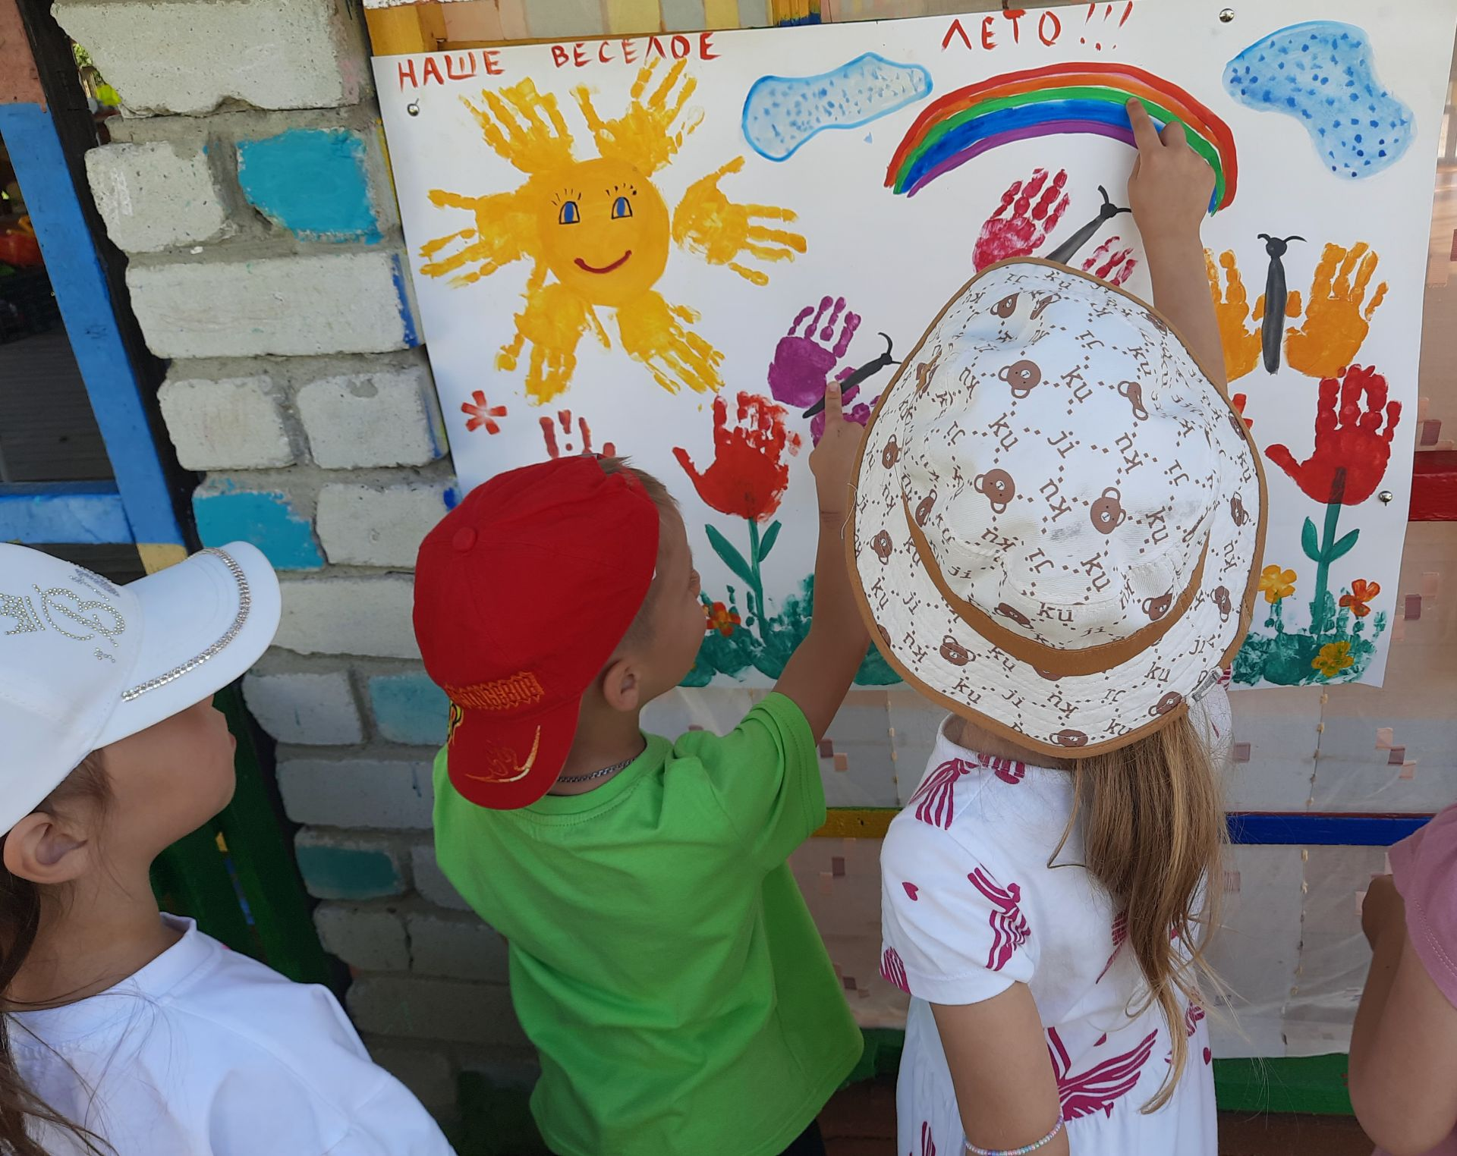
Вот что у нас получилось!

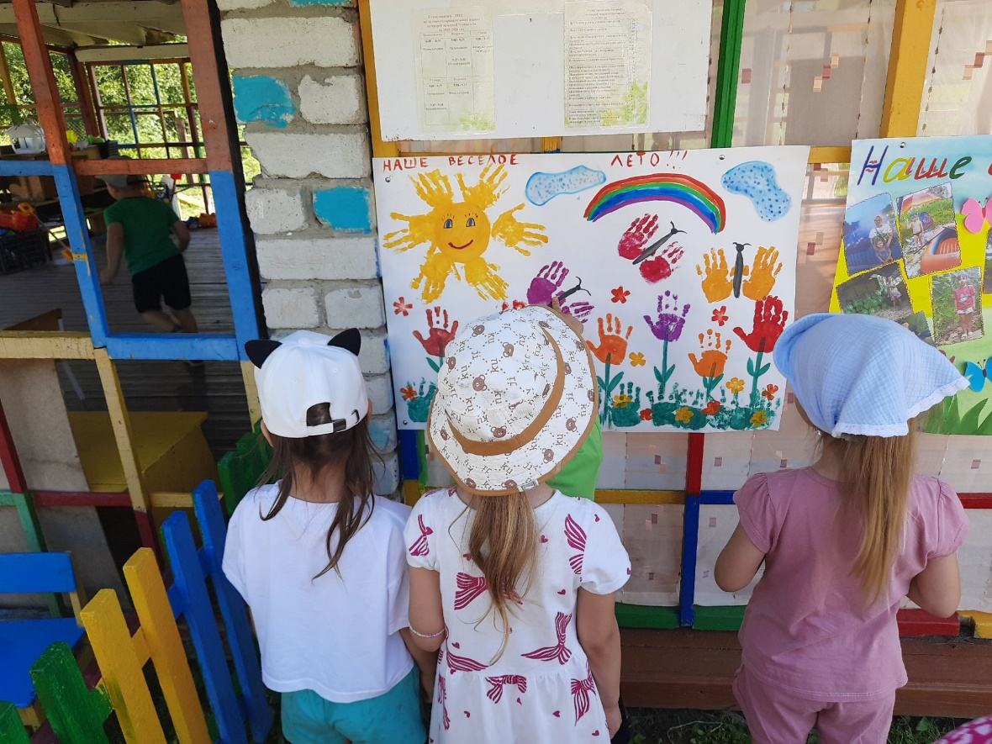
Спасибо за внимание.

